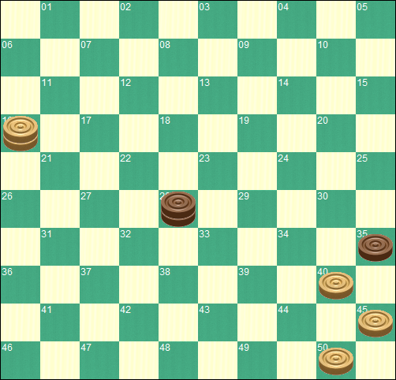

Dames icaunaises N° 4
Rubrique assurée par Alain Baudoin. Deux clubs dans l’Yonne. 1- Chéu, entraînements tous les vendredis à 18h30, chez Mr Villain à La Chaussée ; renseignements : 03 86 35 11 96. 2- Vallan, entraînements tous les mardis à 19h30 à la mairie de Vallan ; renseignements Patrick François : 06 37 56 98 42. Un problème proposé une semaine sur deux, réponse donnée la fois suivante. Précision : Le saviez-vous ? Prise obligatoire. Souffler n'est pas jouer n'existe plus... Bonnes parties.
Problème N° 4 : Les blancs jouent et gagnent. Résultat N°3 : 1 36-31 26x37\2 - 38-33 29x38\ 3 - 48-43 38x49\ 4 - 47-42 37x48\ 5 - 50-44 49x40\ 6 - 45x34 48x30\ 7 - 35x02 25-30\ 8 - 02x35

